**Державний вищий навчальний заклад**

**Ужгородський національний університет**

**Факультет інформаційних технологій**

**ЛАБОРАТОРНА РОБОТА №1**

# Тема: “Вступ до веб-розробки”

Виконала студентка І курсу

спеціальності «Інженерія

програмного забезпечення»

Бобонич Олександра Віталіївна

**Ужгород-2024**

***Мета:*** Ознайомлення із командами ping та tracert. Створення базового html-документу та його хостинг.

***Вивчити питання:***Структура мереж. ІР-адреси та їх типи. Робота з командами **ping** та **tracert**. Хостинг. Структура HTML-документу.

***Завдання до роботи:***

1. Дізнайтесь IP адресу свого ПК. Перегляньте параметри - можливі DNS налаштування. Яка у вас IPv4 IPv6?

Внутрішню (локальну IP) за допомогою Windows Зовнішню (напр. myip.com).  
Прикріпити скріншот вашого з'єднання з сервісу  **myip.com** де буде видно ваш зовнішній IP та ін.

1. Робота з командами **ping** та **tracert** (win) / **traceroute** (linux,mac):

* додати скріншот  команди **ping** до сайта moodle.uzhnu.edu.ua
* додати скріншот  команди **tracert/traceroute** до сайта moodle.uzhnu.edu.ua

1. Знайомство з хостингом

на прикладі безкоштовного [www.zzz.com.ua](http://www.zzz.com.ua). Створіть акаунт (для пошти можна використати temp-mail.org - щоб мати “одноразову” пошту і уникнути спаму). Безкоштовний повноцінний хостінг надається на 1 тиждень. Пройдіться по інтерфейсу хостинг-панелі - дослідіть усі його основні меню і можливості

1. Створення першого HTML документу

Додати Скріншот HTML-документу що ви відкриєте локально у вашому браузері. (Увага - h1 тег повинен містити ваше ПІБ і відповідно ваше ПІБ буде на скріншоті)

1. Робота з хостингом
2. Робота з Chrome DevTools
3. Демонстрація ідеї власного веб-сайту

Прикріпити скріншот або документ або фото яке відтворює зміст ідеї початкової сторінки Вашого web-сайту

**Хід роботи**

1.Дізналась IP адресу свого ПК.

Внутрішня(локальна IP )

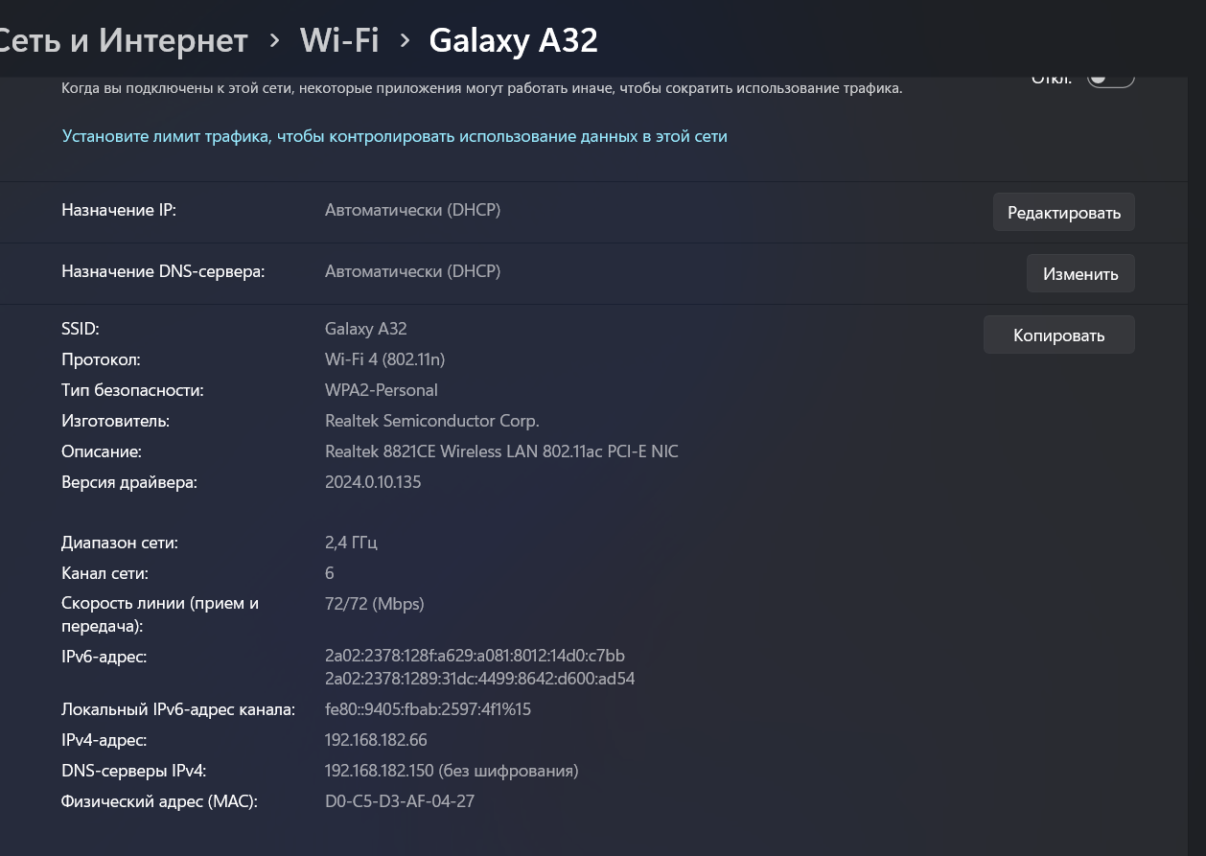

Зовнішня

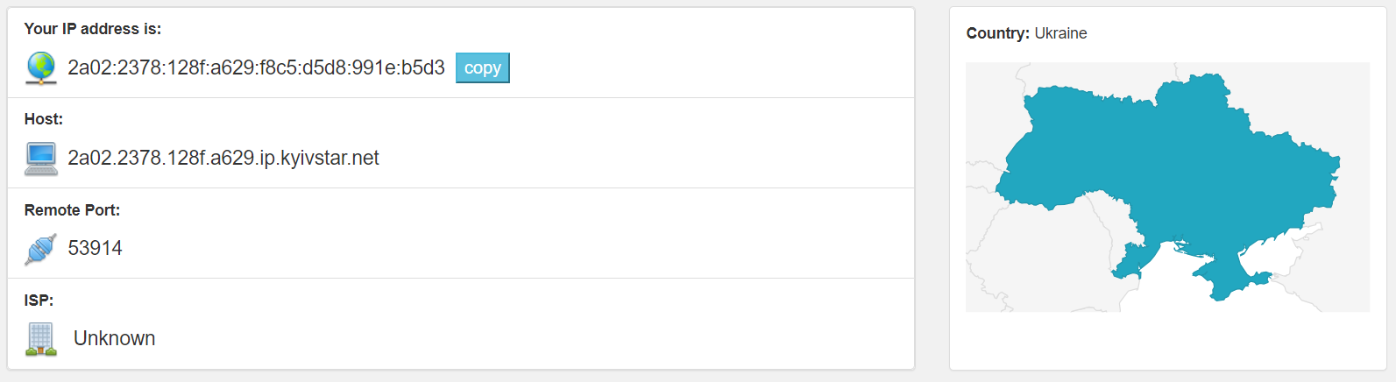

2. Виконала команду **ping** дляuzhnu.edu.ua:

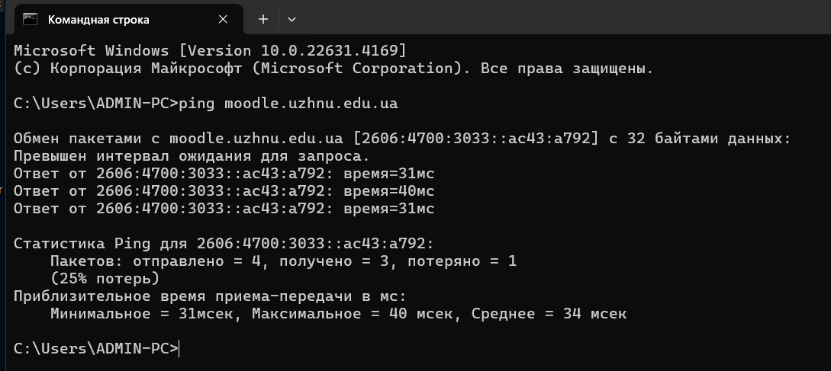

Та tracert/traceroute uzhnu.edu.ua

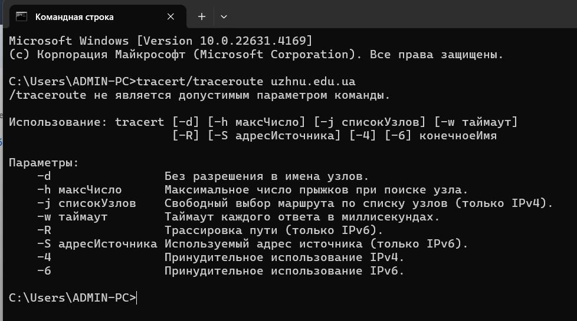

Зробила те саме для DNS Google: 8.8.8.8

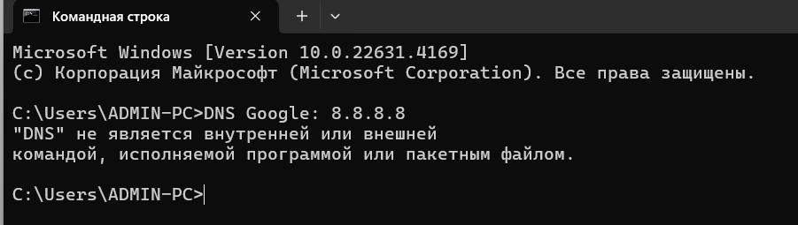

3. На прикладі безкоштовного хостингу [www.zzz.com.ua](http://www.zzz.com.ua) створила акаунт, для отримання тимчасової електронної адреси використала temp-mail.org.

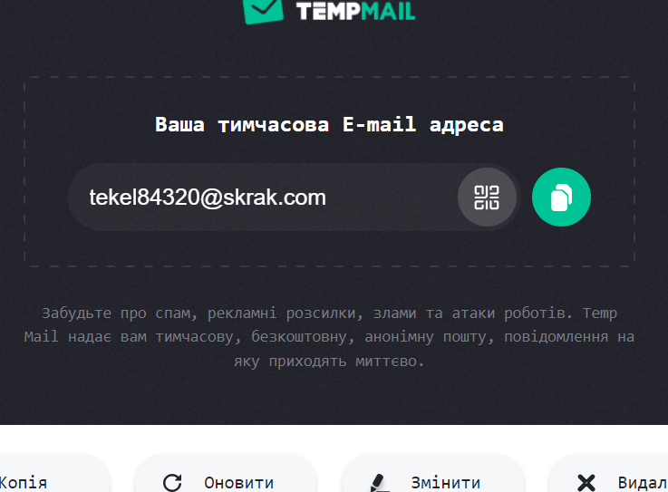

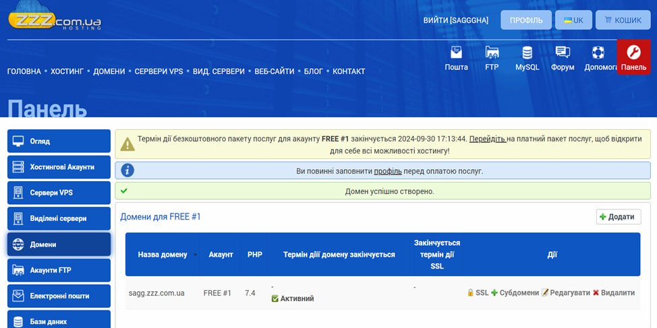

4. Використовуючи VSCode було створено перший HTML документу index.html:

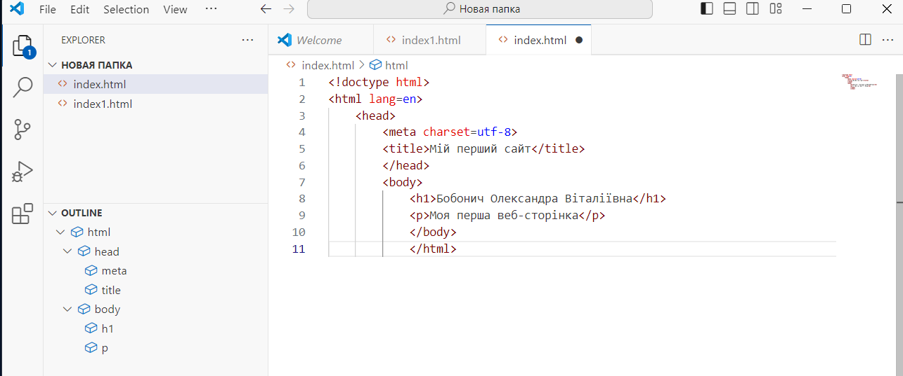

5.Використовуючи панель доступу до FTP та ввівши свій логін і пароль FTP-акаунту, завантажили у кореневу папку створений index.html:

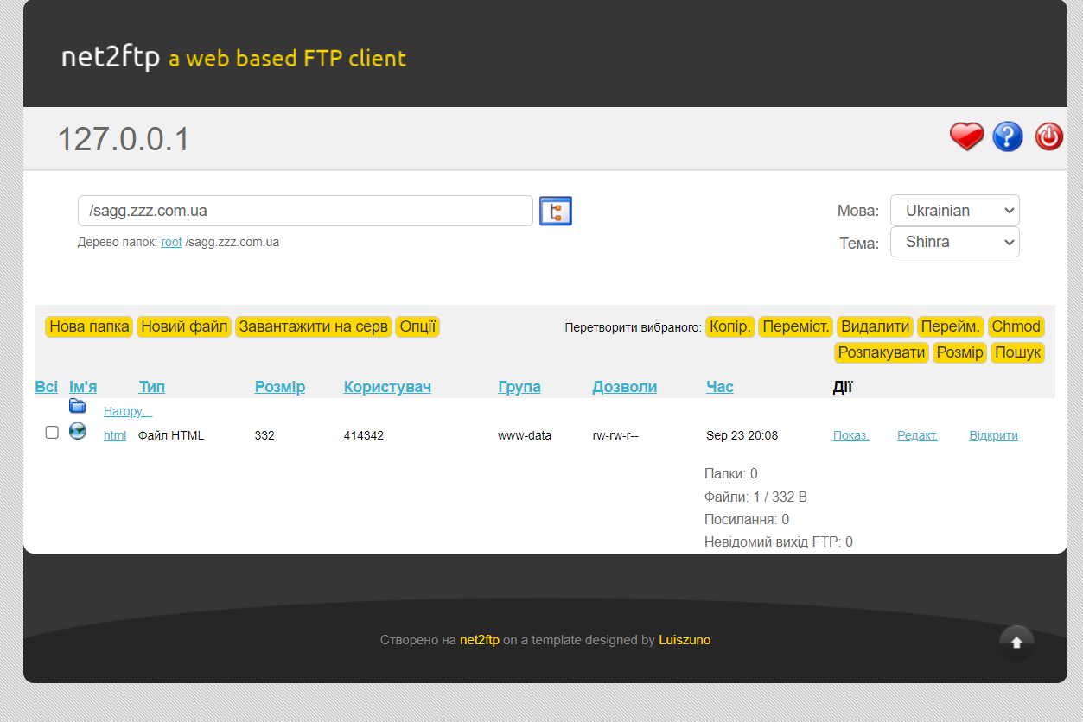

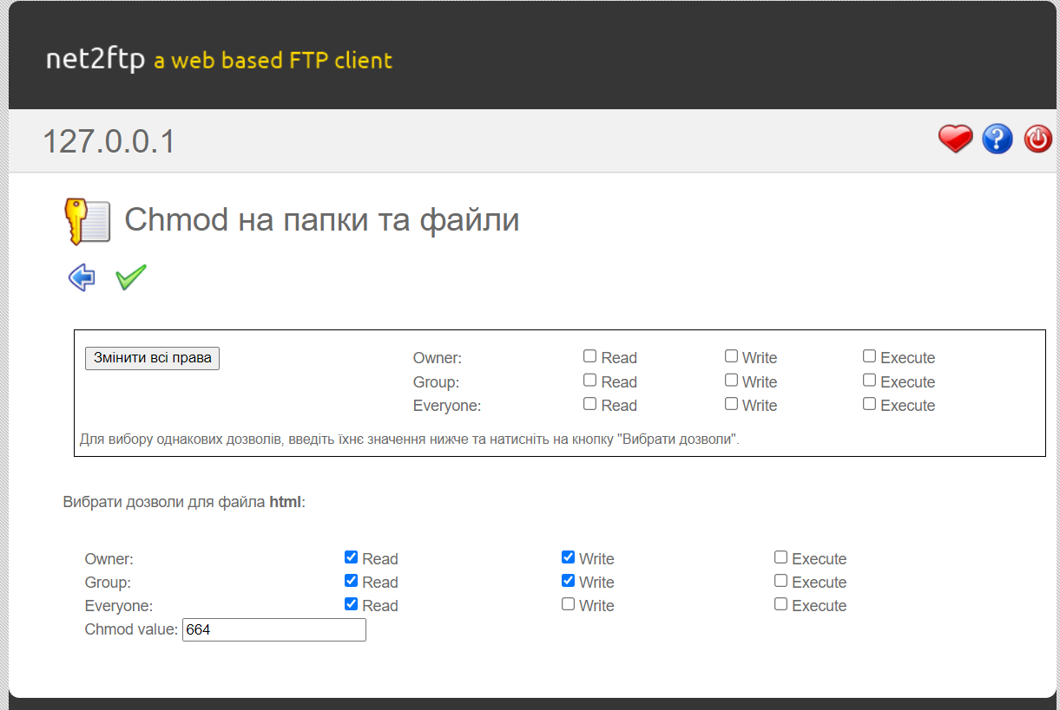

6. Дослідила створену сторінку у **Chrome DevTools**

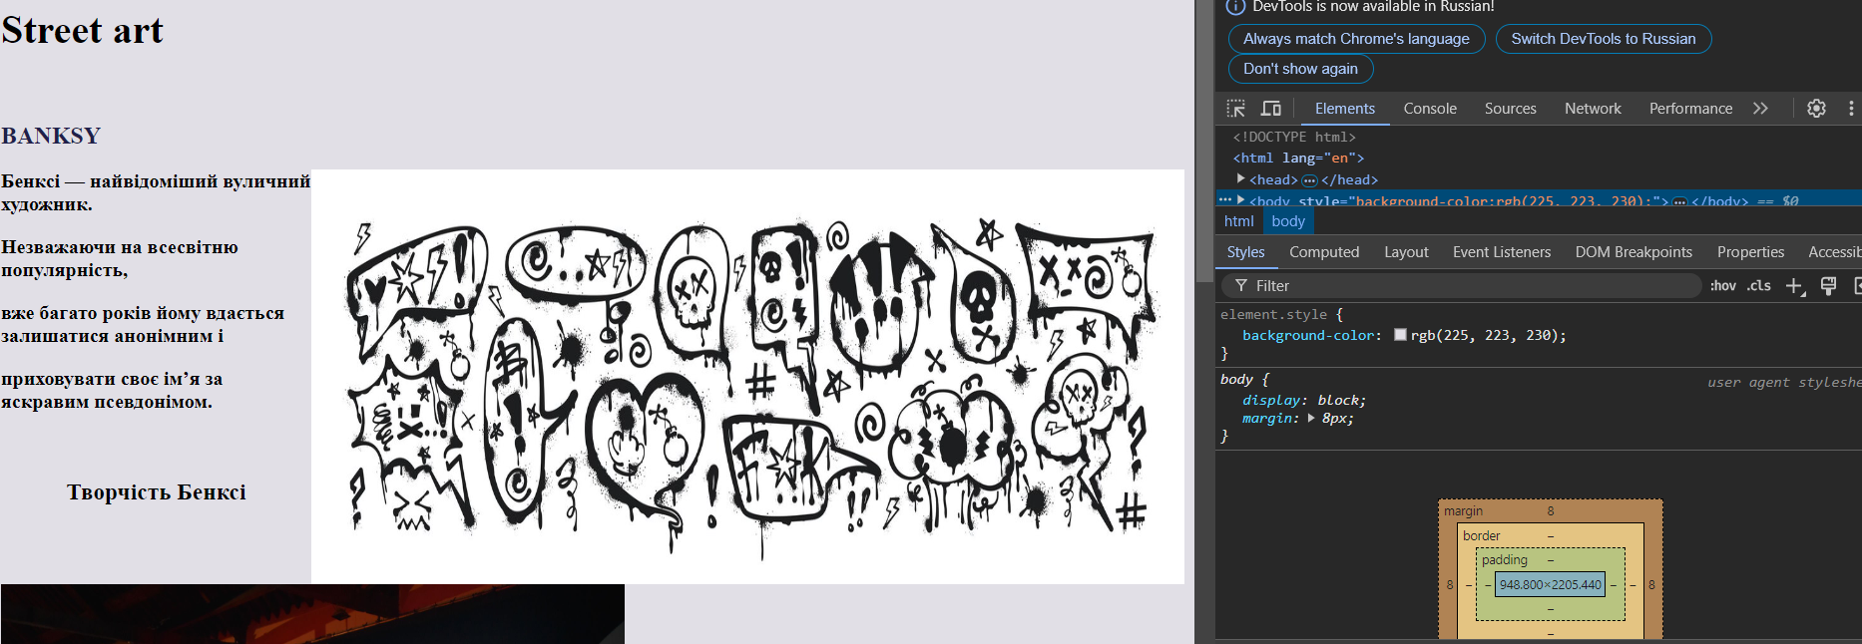

7. Ідея мого сайту полягає у відображені робіт відомого стріт художника Бенксі, та інформації про самого митця. Використовуючи джерела, я розмістила його найвидатніші роботи та його задуми. Для того щоб зацікавити людей у творчості скандального активіста.

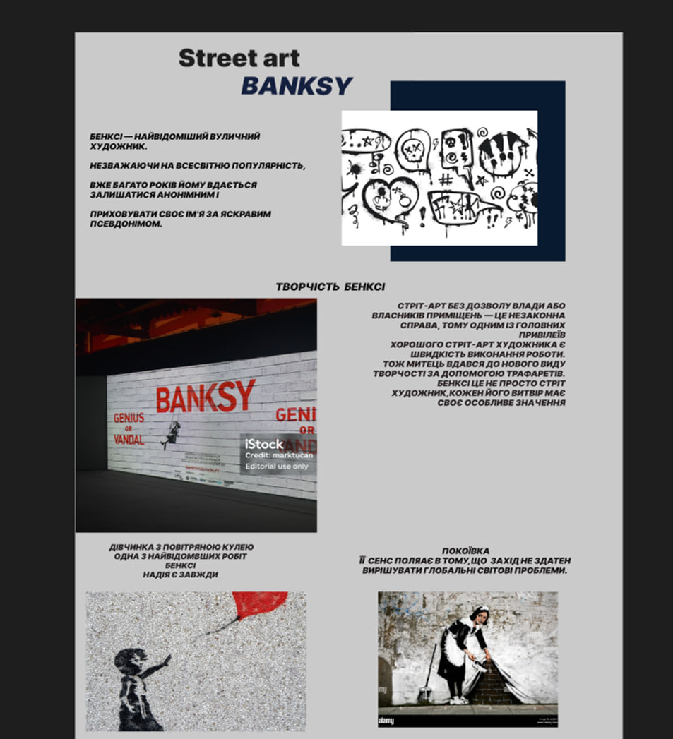



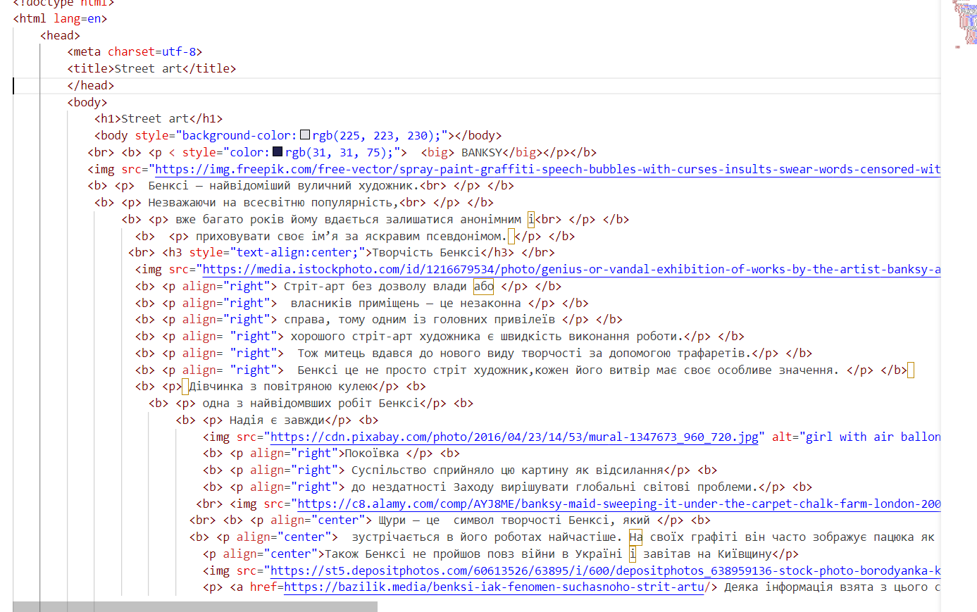

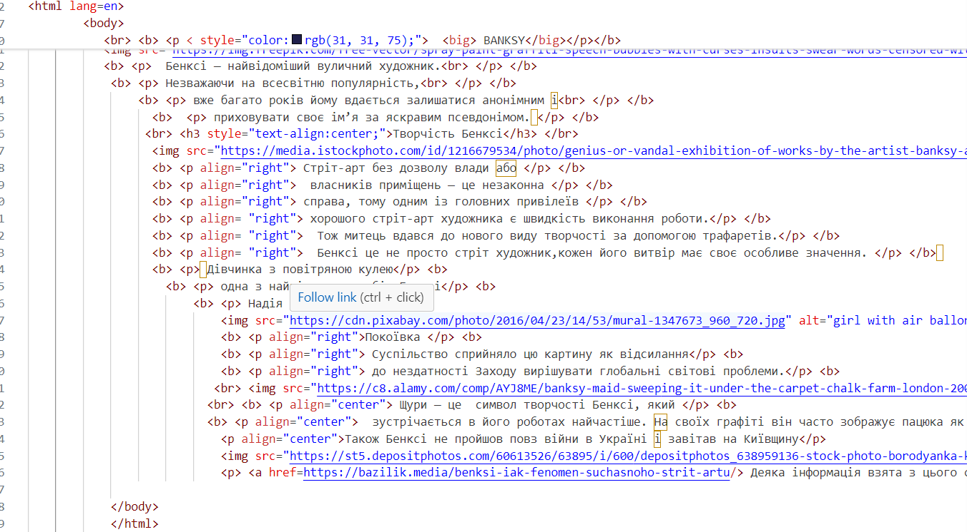

Сайт



**Висновок:**

В ході даної лабораторної роботи було опрацьовано теоретичний матеріал по архітектурі комп’ютерних мереж, принципу їх роботи. Встановлено, що у наc IP – 192.168.182.66 є IPv4. Також встановлено, що маю кілька DNS адрес.

Для роботи з командами ping та traceroute було проаналізовано теоретичний матеріал та встановлено принципову різницю між ними, а також у яких випадках їх використовувати.

Проаналізувавши потрібну інформацію змогла доступно зобразити на своєму сайті.Познайомилася з хостингом, створивши власний акаунт, дослідила домени.

Також для роботи я використовувала це джерело інформаціїhttps://bazilik.media/benksi-iak-fenomen-suchasnoho-strit-artu/